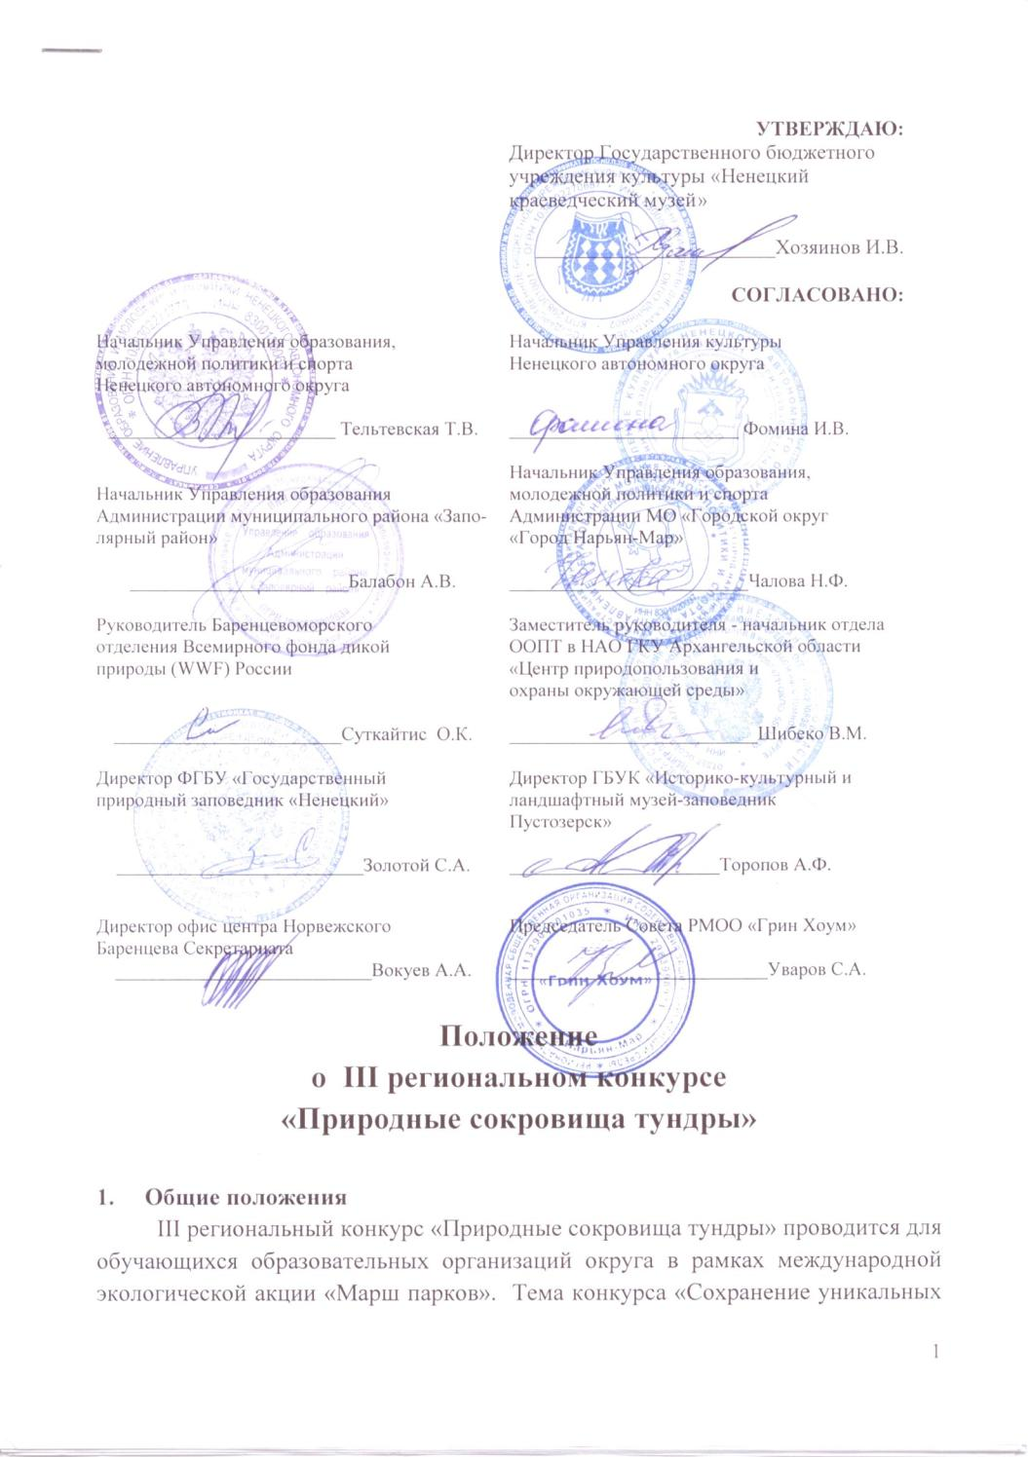
 | УТВЕРЖДАЮ:
Директор Государственного бюджетного учреждения культуры «Ненецкий
краеведческий музей»

_______________________Хозяинов И.В.
 | СОГЛАСОВАНО:
Начальник Управления образования,  молодежной политики и спорта  Ненецкого автономного округа  ________________________ Тельтевская Т.В. | Начальник Управления культуры  Ненецкого автономного округа  ________________________ Фомина И.В.
Начальник Управления образования  Администрации муниципального района «Заполярный район»  _______________________Балабон А.В. | Начальник Управления образования,  молодежной политики и спорта  Администрации МО «Городской округ  «Город Нарьян-Мар»  _________________________Чалова Н.Ф.
Руководитель Баренцевоморского  отделения Всемирного фонда дикой  природы (WWF) России  ________________________Суткайтис О.К. | Заместитель руководителя - начальник отдела ООПТ в НАО ГКУ Архангельской области «Центр природопользования и  охраны окружающей среды»  __________________________Шибеко В.М.
Директор ФГБУ «Государственный  природный заповедник «Ненецкий»  __________________________Золотой С.А. | Директор ГБУК «Историко-культурный и ландшафтный музей-заповедник  Пустозерск»  ______________________Торопов А.Ф.
Директор офис центра Норвежского  Баренцева Секретариата  ___________________________Вокуев А.А. | Председатель Совета РМОО «Грин Хоум»  ___________________________Уваров С.А.

Положение
о III региональном конкурсе
«Природные сокровища тундры»

- Общие положения
III региональный конкурс «Природные сокровища тундры» проводится для обучающихся образовательных организаций округа в рамках международной экологической акции «Марш парков». Тема конкурса «Сохранение уникальных природных территорий Ненецкого автономного округа для будущих поколений».
«Марш парков» - международная акция по оказанию всесторонней поддержки особо охраняемых природных территорий (ООПТ) России и сопредельных стран.
Цель «Марша парков» - привлечение внимания органов местного самоуправления, средств массовой информации, бизнеса и местного населения к проблемам ООПТ, оказание особо охраняемым территориям реальной практической помощи, пробуждение в сознании соотечественников чувства гордости за наше природное и культурное достояние.
Во время «Марша парков» заповедники, национальные парки и другие природоохранные, неправительственные и образовательные организации инициируют и проводят круглые столы, пресс-конференции, дни открытых дверей, публикации в прессе, трансляции радио- и телепередач, детские экологические мероприятия, тематические выставки, акции волонтерской помощи и сбор благотворительных средств в поддержку охраняемых природных территорий.
Девиз «Марша парков - 2014 »: Вода для жизни – в живой природе.
Источники чистой воды – это, прежде всего, природные водоемы с их естественным биологическим разнообразием. Человек часто разрушает экологическое здоровье рек и озер, загрязняя воду отходами своей деятельности, нарушая гидрологический режим, вырубая леса на берегах, застраивая их или распахивая. Поэтому очень важно поддерживать и расширять систему особо охраняемых природных территорий: заповедников, национальных парков и других. Они не только поддерживают экологическое равновесие в регионах, но и оберегают водоемы, их флору и фауну, тем самым сохраняя для людей источники чистой воды.

Цель конкурса: содействие формированию экологического сознания и бережного отношения к природе среди молодёжи Ненецкого автономного округа.

Задачи конкурса:
- привлечение обучающихся образовательных организаций к научно-исследовательской деятельности;
- популяризация уникальных природных объектов расположенных на территории Ненецкого автономного округа;
- формирование представления о системе особо охраняемых природных территорий региона;
- разработка проектов-предложений по сохранению и будущему развитию уникальных природных объектов на территории региона;

Подготовку и проведение Конкурса осуществляет ГБУК «Ненецкий краеведческий музей». Для организации экспертизы работ создается Экспертная комиссия, которая формируется из состава учредителей.

- Учредители конкурса
- Управление образования и молодежной политики НАО;
- Управление культуры НАО;
- Управление образования Администрации муниципального района
«Заполярный район»;
- Управление образования, молодежной политики и спорта
Администрации МО «Городской округ «г. Нарьян-Мар»;
- Баренцевоморское отделение Всемирного фонда дикой природы России (WWF);
- Офис Норвежского Баренцева Секретариата в Нарьян-Маре;
- ГБУК «Ненецкий краеведческий музей»;
- ФГБУ «Государственный природный заповедник «Ненецкий»;
- ГКУ Архангельской области «Центр природопользования и охраны окружающей среды» отдел ООПТ в НАО;
- ГБУК «Историко-культурный и ландшафтный музей-заповедник Пустозерск»;
- РМОО «Грин Хоум».

3. Участники: обучающиеся образовательных организаций всех уровней, расположенных на территории Ненецкого автономного округа в возрасте от 14 до 20 лет. В Конкурсе принимают участие индивидуальные исследователи, а так же авторские коллективы (не более 3-х человек).

4. Заявки на участие в конкурсе принимаются до 31 марта 2014 г. по адресу: 166000 г. Нарьян-Мар, ул. Победы, д. 5, ГБУК «Ненецкий краеведческий музей», отдел природы (каб. 202); e-mail: nature@naomuseum.ru. Образец заявки в Приложении №1.

5. Форма проведения: очная и заочная. Заочная форма участия допускается для отдалённых образовательных организаций округа с предоставлением видеозаписи выступления.

6. Финансирование: финансирование расходов, связанных с организацией и проведением Конкурса, осуществляется за счет средств долевого участия Учредителей и заинтересованных организаций. Расходы, связанные с приездом участников в г. Нарьян-Мар, организацией питания и проживанием в период проведения конкурса осуществляются за счет направляющей стороны. Учредители вправе взять на себя финансирование транспортных расходов участников конкурса.

7. Порядок проведения конкурса
Конкурс проводится в два этапа:
Первый этап
На первом этапе проводится подготовка и отбор лучших исследовательских работ и проектов. Работы предоставляются не позднее 20 октября 2014 г. в кабинет №202 Ненецкого краеведческого музея или по электронной почте nature@naomuseum.ru. Работы, прошедшие конкурсный отбор получают право на участие во втором этапе конкурса. О результатах отбора участники будут оповещены не позднее 3 ноября 2014 года.

Второй этап
Второй этап конкурса проводится 27-28 ноября 2014 г. на базе ГБУК «Ненецкий краеведческий музей». Участник – автор индивидуальной работы должен представить свою работу лично. Работы, выполненные коллективно, могут представляться одним автором или несколькими. При заочной форме участия предоставляется видеозапись доклада.

8. Номинации конкурса
- «Исследовательская работа по обоснованию создания ООПТ местного значения на территории Ненецкого автономного округа».
В данной номинации участвуют исследовательские работы, связанные с выявлением новых уникальных природных территорий, составлением их описаний и обоснованием необходимости придания им статуса ООПТ местного значения.
- «Проектное предложение по развитию особо охраняемой природной территории Ненецкого автономного округа».
В данной номинации участвуют проекты развития существующих ООПТ (создание экологических троп, туристических маршрутов, оборудование смотровых площадок для наблюдения за птицами, разработка фототуров и т.п. для одной из охраняемых территорий НАО).
- «Эмблема особо охраняемой природной территории Ненецкого автономного округа».
В данной номинации участвуют проекты эмблем ООПТ. Проект включает создание эмблемы одной из охраняемых территорий НАО, описание эмблемы, обоснование выбора элементов эмблемы (приветствуются эмблемы, которые можно использовать как фирменный логотип).
- «Сайт особо охраняемой природной территории Ненецкого автономного округа».
В данной номинации участвуют сайты ООПТ, которые информативно представляют сведения об ООПТ и объектах охраны в них. Проект включает разработку сайта одной из охраняемых природных территорий НАО, описание этапов его создания.
9. Требования к работам
Требования к содержанию исследовательской работы:
- четкость формулировки темы, цели, задачи;
- соответствие содержания работы заявленной теме;
- исследовательский характер работы;
- структура и логика изложения материала;
- соответствие выводов поставленной цели;
- разнообразие использованных источников;
- для работ, участвовавших в других конкурсах переработка содержания должна составлять не менее 25%.
Требования к эмблеме:
Эмблема должна:
- передавать информацию об ООПТ, отражать ее специфику, символизировать ее образ;
- быть лаконичной;
- распознаваться как в малых, так и в больших размерах, в цветном и черно-белом исполнении;
- быть индивидуальной, уникальной (при взгляде на эмблему, не должно возникать ассоциаций с чем-то очень знакомым);
- может быть изготовлена в любой технике (приветствуется электронный вариант).

Требования к сайту:
- сайт должен быть представлен на диске (СD/DWD);
- информация, представленная на сайте должна раскрывать тему заявленной работы и номинации;
- рациональное использование площади окна браузера страницами сайта;
- вне зависимости от типа браузера (Internet Explorer, Chrome, Safari, Opera, Firefox) страницы сайта должны отображаться без каких-либо существенных отличий;
- быстрота загрузки страниц;
- простота и понятность системы навигации сайта;
- наличие поиска по контенту;
- весь контент сайта свободно индексируется поисковыми машинами: переход между страницами поискового робота не затруднен технологическими ограничениями;
- расширенная система управления сайтом: система подписки и рассылки новостных и информационных сообщений, форум, модуль фотогалереи;
- приветствуется уникальное графическое дизайн-решение без использования широко известных шаблонов;
- единый стиль, создающий впечатление о целостности сайта;

Требования к оформлению текстового документа:
- шрифт Times New Roman, 12 размер шрифта, 1,5 межстрочный интервал, поля - 2 см;
- текст с единичным абзацным отступом, выравнивание по ширине, без переносов;
- не более 10 листов, не включая приложения;
- титульный лист оформляется согласно Приложения №2;
- оформление источников (затекстовых библиографических ссылок) согласно п. 7 «ГОСТ Р 7.0.5-2008 - Библиографическая ссылка».
ПРИМЕР:
- Герман М.Ю. Модернизм: искусство первой половины XX века. СПб.: Азбука-классика, 2003. 480 с. (Новая история искусства).
- Никонов В.И., Яковлева В.Я. Алгоритмы успешного маркетинга. М., 2007. С. 256 - 300.

Требования к оформлению мультимедиапрезентации:
- надписи должны соответствовать шрифту Times New Roman, размером не менее 20;
- приветствуется использование фотоматериалов, картографического материала, графиков, таблиц;
- количество слайдов не менее 8 и не более 20;
- отдельный слайд не должен состоять из одного текста.

10. Требования к выступлению
Требования к устному докладу:
Выступления участников будут проходить в форме защиты докладов с опорой на мультимедиапрезентацию:
- продолжительность доклада не более 15 минут;
- доклад должен звучать четко, с необходимыми логическими выводами;
- ответы на вопросы жюри должны быть полными и исчерпывающими.

Требования к видеозаписи выступления (заочная форма):
- видеозапись докладчика производится во время публичного выступления перед учащимися образовательной организации, в которой он обучается;
- речь докладчика на видеозаписи должна быть хороша различима;
- видеозапись принимается на электронных носителях.

11. Подведение итогов и награждение победителей
Работы и их представление оцениваются экспертной комиссией. По итогам рассмотрения работ в каждой номинации выделяется один победитель, как в очной, так и в заочной форме.
Победители конкурса награждаются дипломами победителей и ценными подарками. Все участники конкурса награждаются дипломами участников и памятными подарками. Учредители вправе отметить работы специальным призом.

Консультации по проведению мероприятия можно получить в ГБУК «Ненецкий краеведческий музей»: 166000 г. Нарьян-Мар, ул. Победы, 5; e-mail:; телефон: 4-20-60 - Николаева Нина Михайловна - зав. отделом природы, научные сотрудники отдела природы - Уваров Сергей Александрович, Канюкова Мария Ивановна.

Приложение №1
Заявка на участие в региональном конкурсе « Природные сокровища тундры»
в рамках международной экологической акции «Марш парков».

Учебное заведение (полное название):
ФИО руководителя образовательного учреждения:
ФИО ответственного преподавателя:
ФИО учащегося:
Название работы:
Название номинации:
Форма участия:
Контактный телефон ответственного преподавателя
(для оперативной связи и передачи срочных сообщений):
Контактный телефон обучающегося:
Контактный адрес электронной почты (e-mail)
ответственного преподавателя:

Контактный адрес электронной почты (e-mail)
обучающегося:

Дата: | ФИО руководителя общеобразовательного учреждения
 | Подпись ответственного лица____________

Приложение №2

Муниципальное общеобразовательное учреждение

«Средняя образовательная школа № 5 г. Нарьян-Мара»

«Строительство туристических дорожек по маршруту экологической тропы

Государственного природного заповедника «Ненецкий»

Руководитель:
Исполнитель:
e-mail:

Нарьян-Мар
2014 г.

